2023年第四季度城市管理工作

在过去的季度里，木垒县住房和城乡建设综合行政执法

大队持续地对小广告、环境卫生、安全隐患、占道经营和违停车辆等城市问题进行整治。以下是本季度城市管理执法开展的工作如下：

1.小广告整治：我们大队在保持城市环境整洁方面做出了积极的努力，清理了大量的小广告，包括非法张贴的广告和乱涂乱写的广告。我们在清理小广告的同时，也积极向市民宣传保持城市环境整洁的重要性。共排查清理乱涂乱画小广告85余出，及宣传海报共14余张（条）。

2.占道经营整治：针对占道经营的问题，我们大队采取了劝导和执法相结合的方式。对于初次违规的摊贩，我们采取劝导的方式，劝导主干道两侧流动摊贩80余起，规范出店经营行为30余起，通过我们的工作，占道经营的现象得到了有效的遏制。

3.违停车辆整治：我们在违停车辆整治方面，加强了与交警部门的合作。对于在道路两侧乱停路放的车辆，我们加强了对车主的宣传教育，引导他们文明停车。共纠正违规停车30余辆，SG335线停放的大型货车10多辆。

4.环境卫生整治：对县城、背街小巷和城乡结合部等乱堆乱倒的垃圾集中整治。共清理生活餐厨垃圾2.3万吨，背街小巷环境卫生整治10余条，垃圾死角10处。

5.督促商户、单位清理门前积雪：执法大队提醒商户和单位及时清理门前的积雪，对于未及时清理积雪的商户和单位进行督促和提醒。同时，加强宣传力度，提高商户和单位的安全意识和责任心。

在未来的工作中，我们将继续努力，以更好地服务市民、改善城市环境为目标，加强队伍建设、提高执法力度、创新工作方法，为建设美好城市贡献我们的力量。

后附印证资料

木垒县住房和城乡建设综合行政执法大队

2023年12月20日

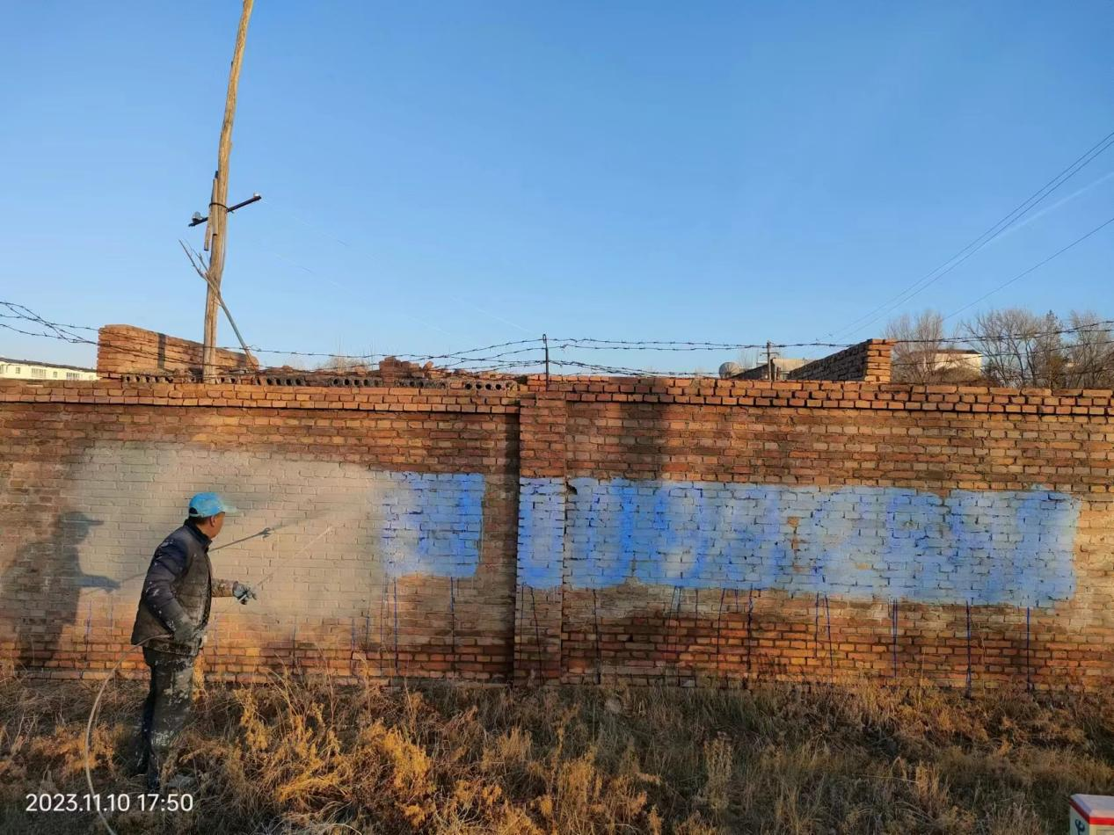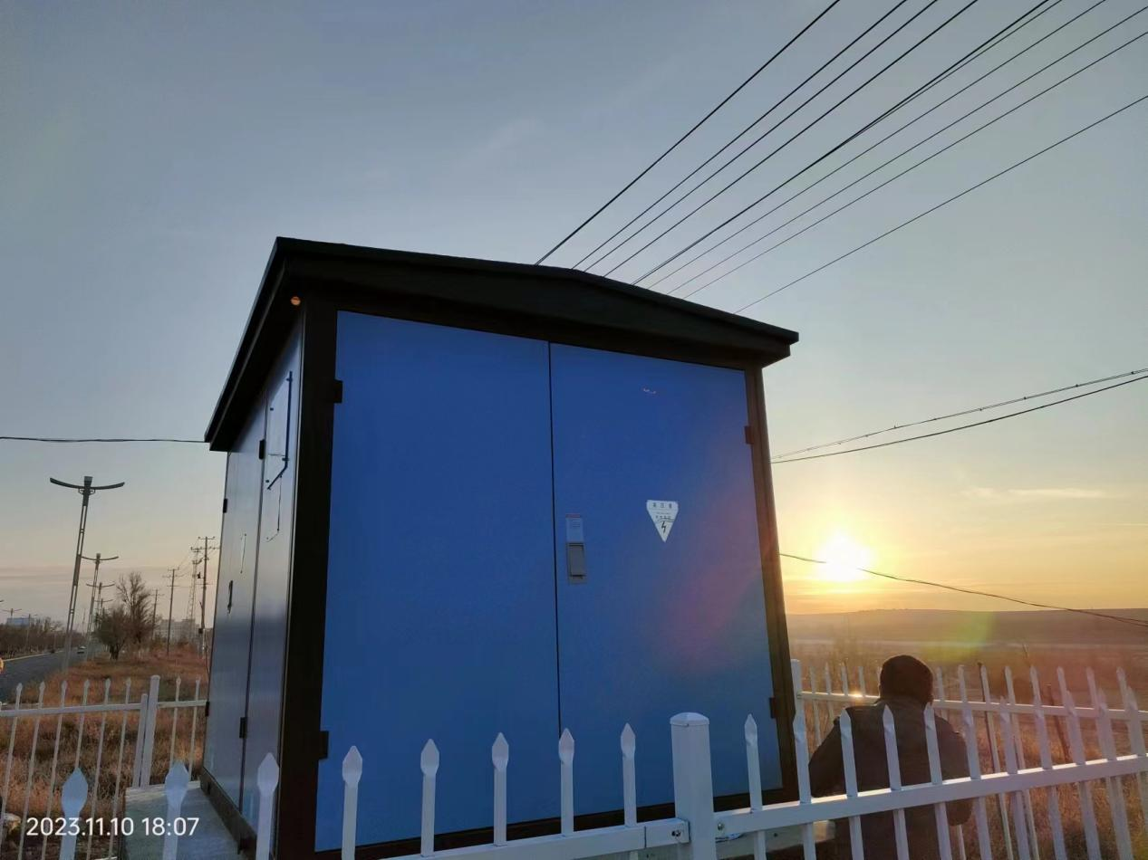综合执法队清理乱涂乱画小广告

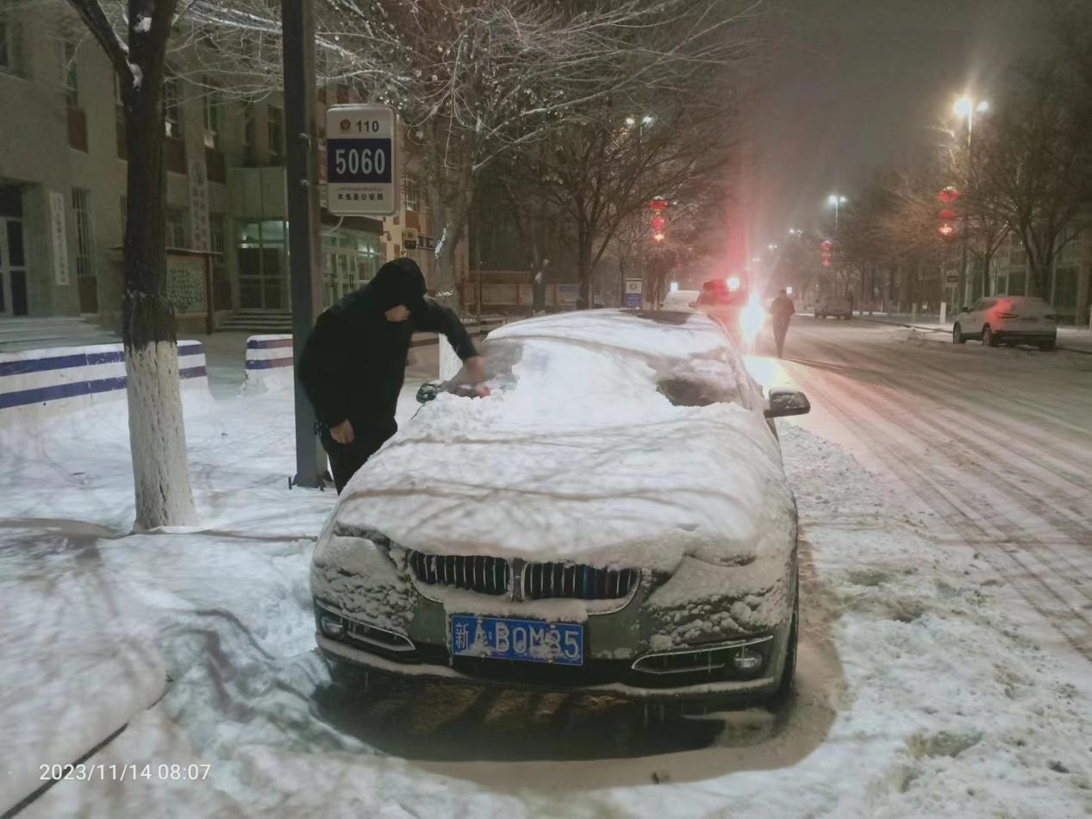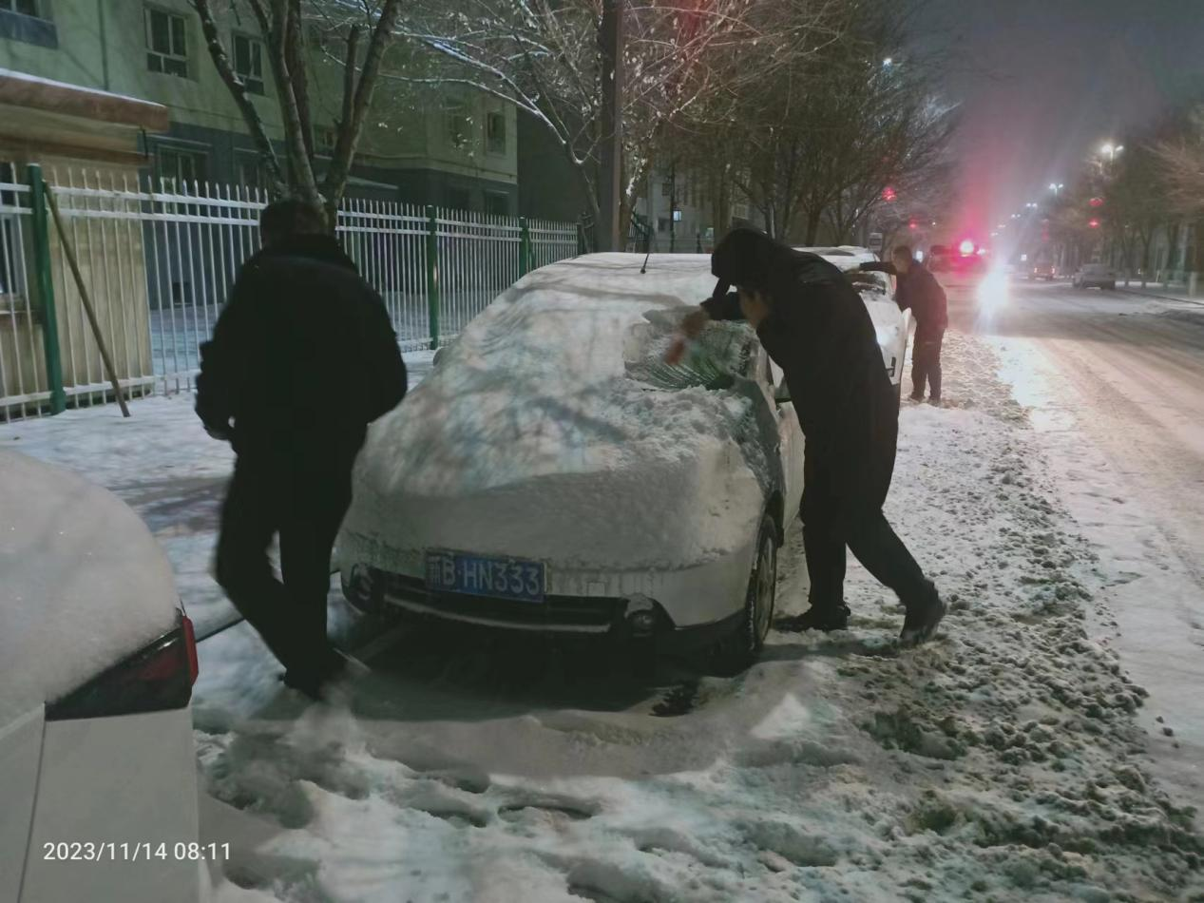

清理道路两侧违停车辆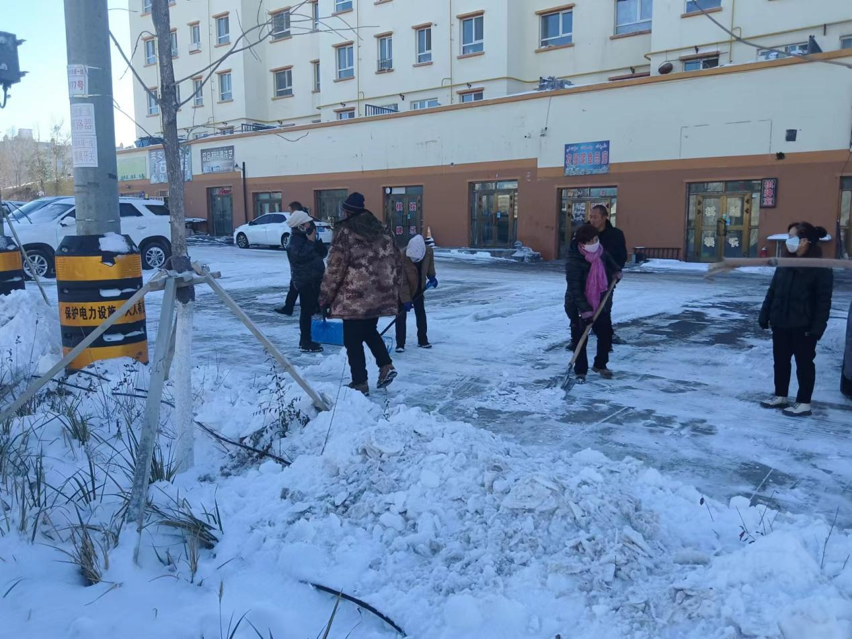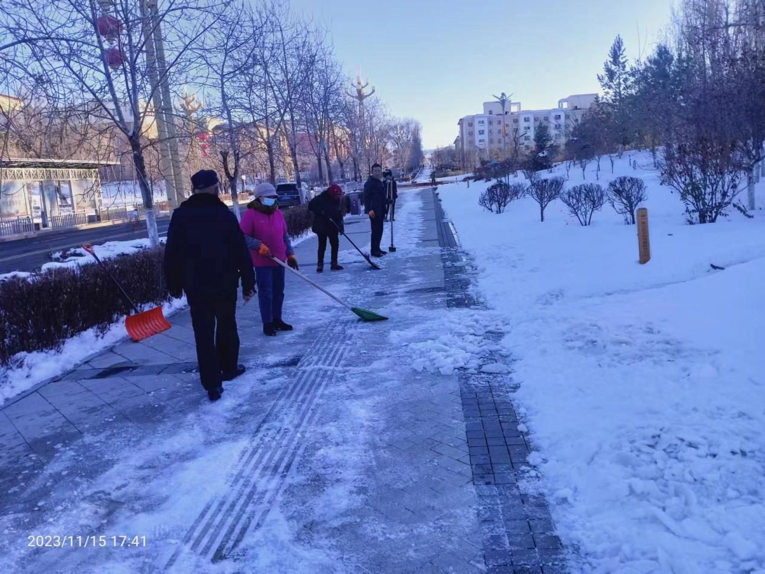

执法大队督促商户、单位清理门前积雪

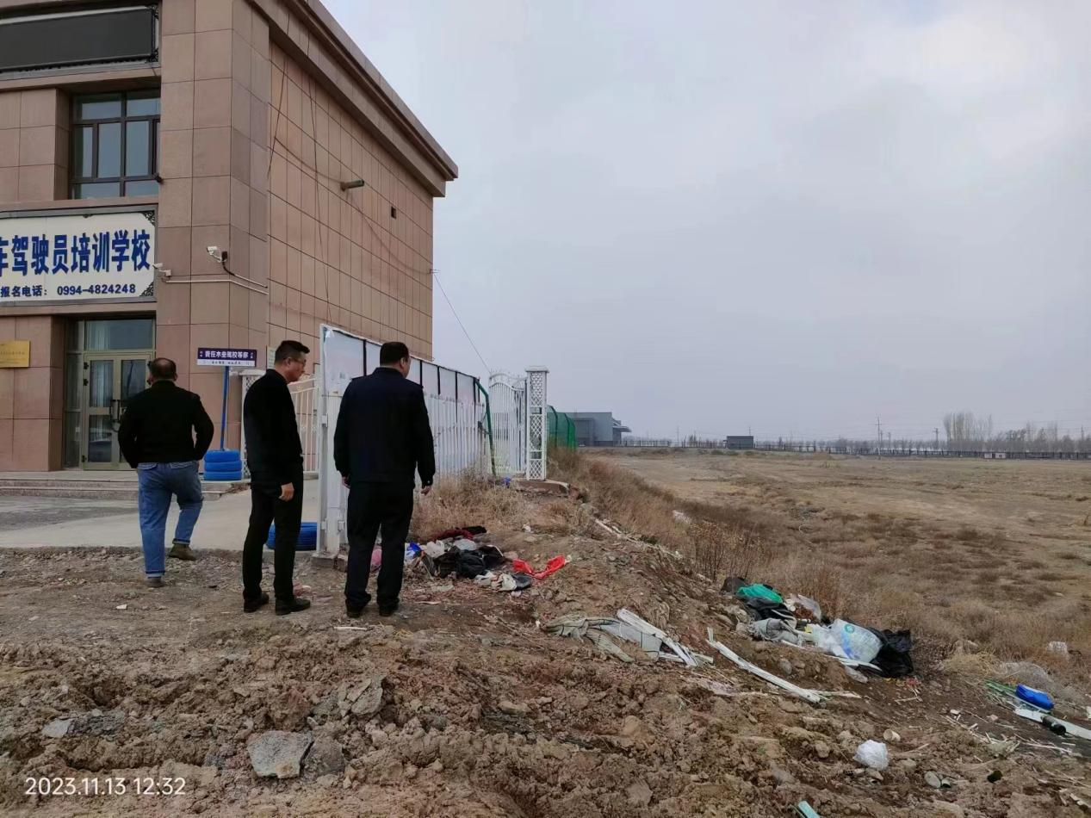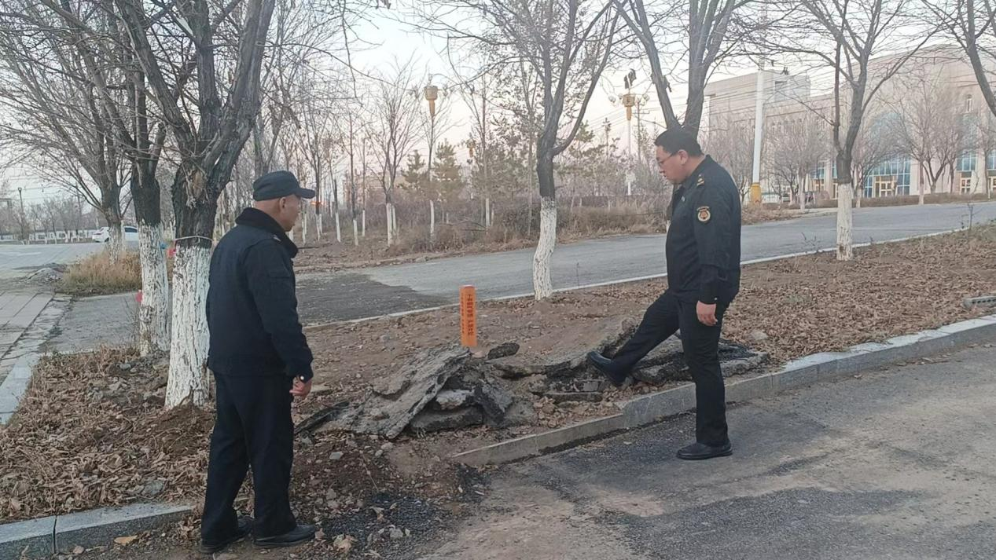

执法大队对环境卫生进行整治